K8S实验
班级:22数据A1 姓名:王贤安 学号:20211110115

1. K8S的安装。利用运行kubectl get nodes验证k8s是否安装成功的截图发上来。（注名安装方式）
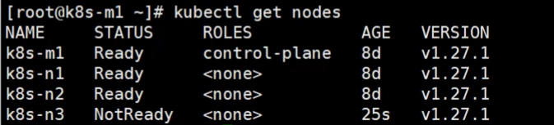
截图：

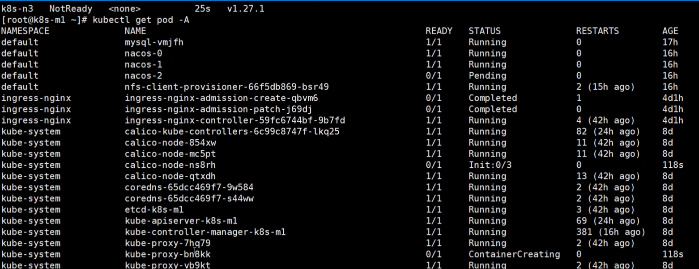
安装方式：【有道云笔记】Kubernetes安装：https://note.youdao.com/s/Ne3s0yCk
- Sms网站k8s容器部署实践要求：
（1）使用secret，从天翼云私有仓库拉取制作好的sms镜像；
（2）基于拉取的镜像，创建deployment来部署sms网站，pod副本数量为3；
（3）数据库要求以下两个方式任选：b选项加分15-20分
a. 直接使用云数据库mysql；
b. 使用本地mysql（版本为5.*系列），sms服务访问本地mysql；利用configMap保存和读取root用户密码Root-123；基于nfs方式使用PV&PVC（动态静态都可以），实现mysql目录挂载，利用init.sql文件实现mysql数据库初始化的目的；
（4）使用service，将sms服务对集群外暴露访问接口，使得本地浏览器能访问sms网站；
（5）将pod副本数量减少到2个；
（6）将mysql版本升级为mysql:8，然后在回滚到原先版本。（如果使用本地mysql）

